|  |  |  |
| --- | --- | --- |
| Voornaam:  Naam: | Klas:  Datum: | Hogeschool UCLL (@hogeschoolUCLL) / X |

**Ipad apps Valence + AtomicTiles**

# Valence

# App: [Chemical Valence in de App Store](https://apps.apple.com/nl/app/chemical-valence/id898613042)

Je werkt per twee samen om de oefeningen in de apps op te lossen. Als je een oefening correct hebt afgerond komt er een vinkje langs te staan. Wanneer je al de verplichte oefeningen hebt opgelost stuur je een screenshot van alle vinkjes door naar de leerkracht. Zie voorbeeld:

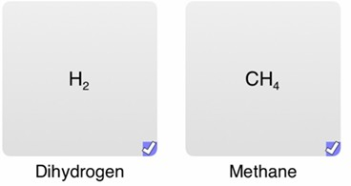

De oefeningen die je moet maken zijn omcirkeld in de volgende screenshots:

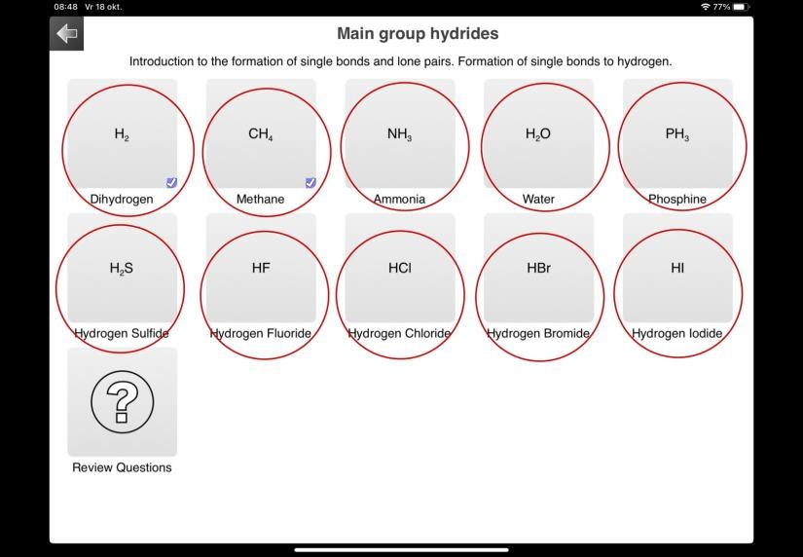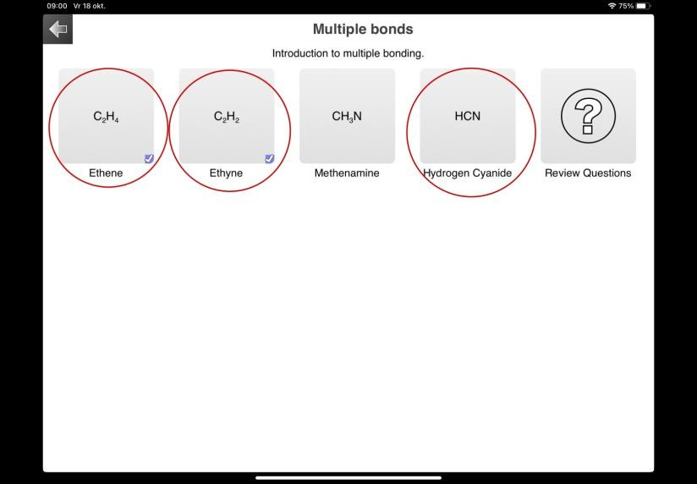

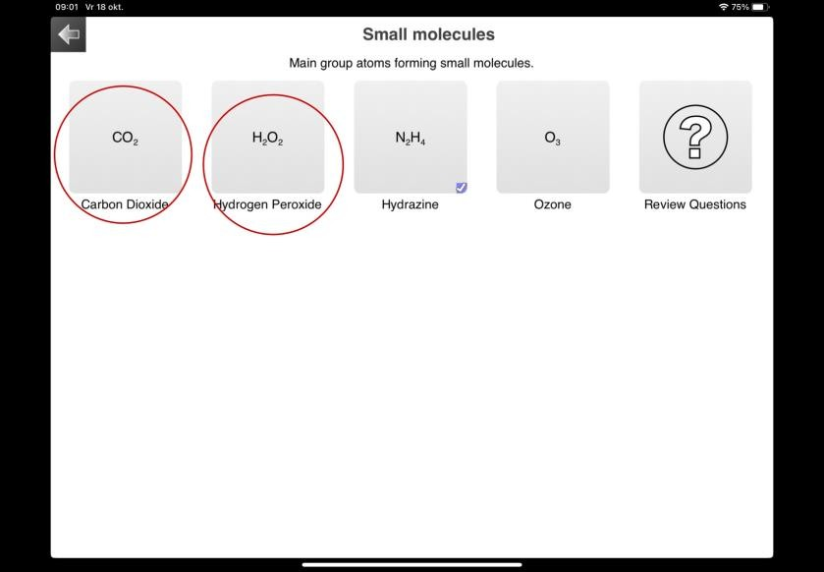

Hierna los je de vragen op de volgende pagina op en geef je dit aan het einde af.

## Vragen /7

Hoeveel valentie elektronen heeft het waterstofatoom?

……………………………………………

Hoeveel bindingen kan een koolstofatoom maximaal aangaan?

………………………..

Hoeveel totale valentie elektronen hebben de volgende moleculen? H2

CH4 NH3 H2O

Hoeveel elektronenparen zijn er nodig om een dubbele binding te vormen? Hoeveel zijn er nodig voor een drievoudige binding?

...........................................................................................

Hoeveel bindingen kan een zuurstofatoom maximaal aangaan?

.............................

Hoeveel vrije elektronenparen heeft Cl nog over in het molecule HCl.

.............

# AtomicTiles (20 minuten)

## Link: [AtomicTiles in de App Store](https://apps.apple.com/nl/app/atomictiles/id522105648)

## Handleiding

De tegeltjes met de atomen dienen gedraaid te worden om de juiste vorm te kunnen gebruiken. Door te klikken op de rode knop naast de tegels kan je bepalen waar de elektronenparen de bindingselektronen komen te staan. Met de groene pijlen kan je ze daarna omdraaien.

Sleep de tegels eens in correcte staat naar het midden om een molecule te vormen.

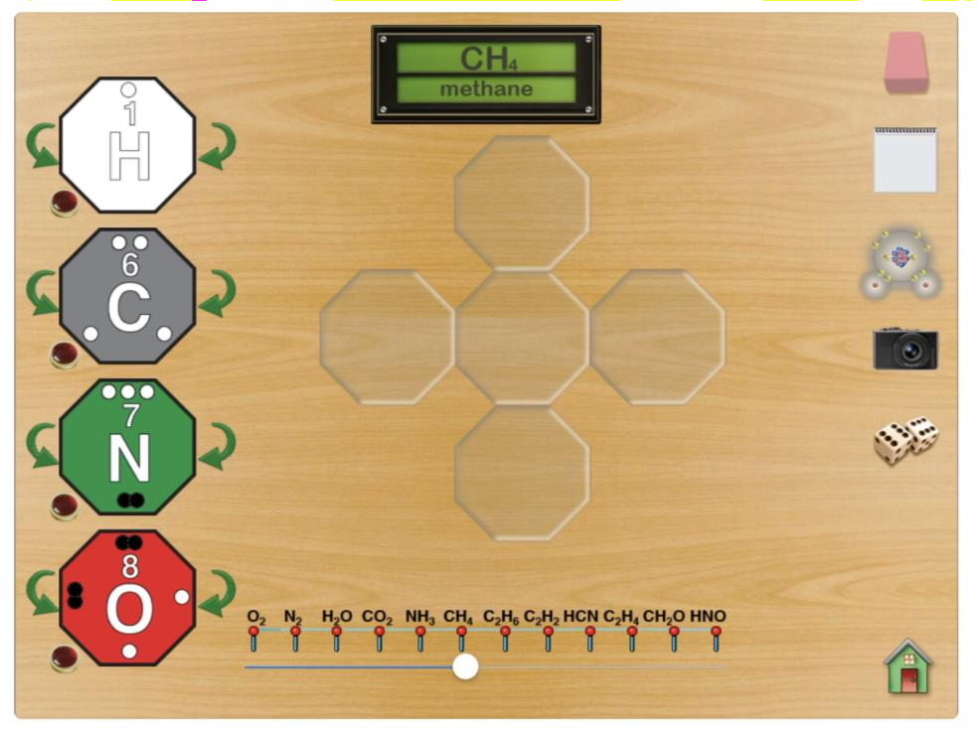

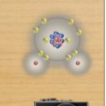Door op dit icoontje te drukken kan je beginnen aan het vormen van de moleculen.

Met de gom kan je alles wissen moest je een fout gemaakt hebben.

## Oefening /7

Maak een screenshot van het gemaakte moleculen en plaats deze in de tabel.

|  |  |
| --- | --- |
| O2 |  |
| N2 |  |
| H2O |  |
| CO2 |  |
| NH3 |  |
| CH4 |  |
| C2H6  Ethaan |  |

Maak nu nog op een lege pagina de volgende moleculen zelf na en post een screenshot: /1 Ethanol, C2H5OH